

Título do Relatório - Etapa

Engenharia Informática

Compiladores

Arsénio Reis

Teresa A. Perdicoulis

**Autores:**

Nuno Ferreira al76889

Francisco Ramos al76926

Gonçalo Costa al76131

Vila Real, 2022

**1. Introdução:**

Um analisador léxico é um programa que permite ler um conjunto de caracteres (exemplo: ficheiros de texto ou programa-fonte) e produzir uma sequência de componentes léxicos.  
 O LEX/FLEX é uma ferramenta que permite gerar analisadores léxicos. Estes analisadores são capazes de reconhecer padrões léxicos em texto.

Um programa em FLEX é constituído por três secções: declarações, regras e rotinas auxiliares. A separação entre as secções é feita inserindo uma linha com o símbolo “%%”.

**2. Tarefas:**

**Tarefa A- Analisador léxico utilizando LEX/FLEX**

1. **Identificar o seguinte conjunto de instruções que podem ser usadas para manipular o robot Compilator:**

* Text

  Description automatically generatedDeclaração de variáveis
* Text

  Description automatically generatedVIRAR-DIREITA: Indica que o robot que deve rodar 90º à direita. Sempre que o robot atinge a posição 5 volta à posição 1.

Exemplo:

* VIRAR-ESQUERDA: Indica o robot que deve rodar 90º à esquerda. Ao contrário do anterior sempre que atingir a posição 0 volta à posição 4.

* ANDAR(N): Indica ao robot que deve deslocar em frente N posições, onde N é um número inteiro entre 1 e 100.

* Função usada para a instrução ANDAR(N). Neste caso criamos uma variável auxiliar para guardar os números que estavam dentro de parênteses. E por fim para passamos a variável aux de string para inteiro.

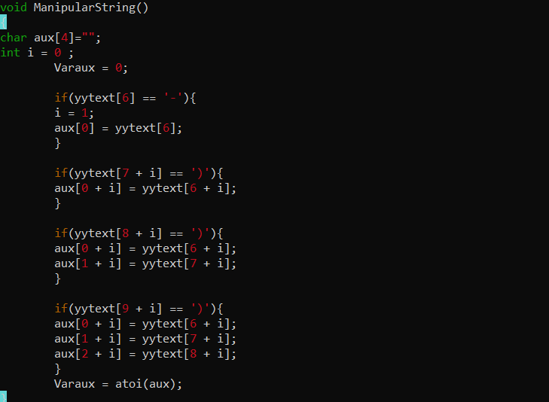

Exemplo:

* PINÇA(P): Indica ao robot se deve abrir ou fechar a pinça, onde P assume valores de “ABRIR” ou “Fechar”. Neste caso, quando o valor da pinça for igual a 1, a pinça já se encontra aberta. Quando assume o valor de 2, a pinça já se encontra fechada.

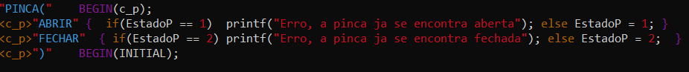

* RODAR(G): indica ao robot que deve rodar o braço em G graus, onde G pode assumir valores positivos ou negativos, múltiplos de 45, com um máximo de 360.

* Função usada para a instrução RODAR(G). Esta função é a mesma utilizada na instrução ANDAR(N), só que na função RODAR(G) pode apresentar valores negativos.

Exemplo:

* Função de Controlo da Pinça.

Exemplo:

1. **Despoletar as ações correspondentes a cada uma das instruções, guardando, após cada instrução correta recebida, o estado atual do robot:**

* MostrarPosição(): Esta função serve para mostrar a posição atual do robot.

* Mostrardirecao(): Esta função serve para mostrar a direção para onde o robot está virado.

* MostrarEstadoPinca(): Esta função serve para mostrar o estado da pinça.

* MostrarPosicaoPinca(): Esta função permite-nos verificar para que ponto cardeal a pinça está virada.

1. **Validar situações irregulares, e lançar um alerta quando estas ocorrerem, nomeadamente**

* Após uma instrução ANDAR(N), o robot ficaria de fora dos limites do plano.

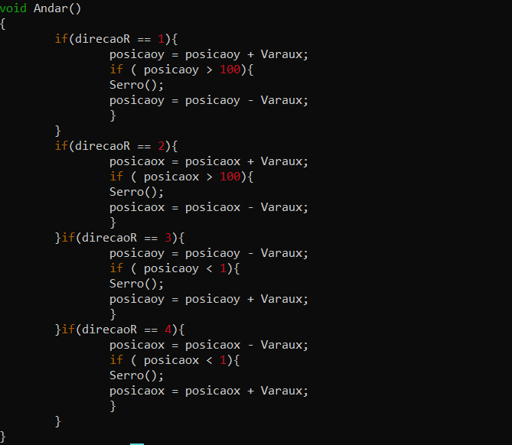

* Receber uma instrução RODAR(G) em que o número de graus faça com que o braço fique na mesma posição que estava antes de receber essa instrução.

* ****Receber uma instrução PINÇA(ABRIR) quando a pinça já se encontra aberta ou uma instrução PINÇA(FECHAR) quando esta já se encontra fechada.
* Função para erros:

1. **Imprimir o estado final do robot (posição atual, direção para onde está virado, posição do braço e estado da pinça)**

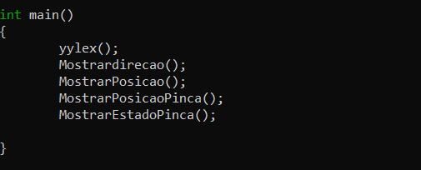

**Tarefa B- Crie um ficheiro de texto para teste, que contenha a sequência de instruções necessárias para que o robot termine no seguinte estado:**

**Conteúdo no Ficheiro teste.txt e o resultado do conteúdo do ficheiro teste.txt**

